关于组织参加“明日科技之星”国际邀请赛的预通知

各区青少年活动中心、少科站，各学校：
2022（第九届）上海国际青少年科技博览会（云端展会）暨“明日科技之星”国际邀请赛，即将于2022年8月在上海开启。“明日科技之星”国际邀请赛作为此次博览会中重要的板块，也将同期举行。为组织好本市青少年参与该项赛事，特发此预通知；关于比赛的正式通知，请关注后续活动官网公布的公告。
一、比赛主题
本次邀请赛主题为：零碳之旅。参赛学生设计并搭建一个装置，让一枚鸡蛋利用自身动能和势能，完成一段充满挑战的旅行。寓意在“碳中和、碳达峰”目标下，倡导人们践行绿色、环保、低碳的生活方式。
二、参赛对象
获得本届上海国际青少年科技博览会作品展示资格的中学生，及组委会邀请的各国（地区）优秀中学生代表，以学生集体团队形式（2-3人）参赛。其中个人参展的学生，可由所在学校推荐1-2名学生组成团队参赛。
三、比赛时间
2022年8月中下旬与云端展会同期举行。
四、比赛形式
通过网络平台，开展实时线上比赛（具体参赛形式将另行通知）。
五、报名方式
从即日起，可登陆青博会官网https://qingbohui.secsa.cn/ 进行报名（已注册参展学生可直接登陆账号报名；邀请学生代表在主页注册用户后报名）。报名截止时间为8月12日。
六、其他事宜
比赛需提前自备材料，赛题内容及材料清单等详见附件1。如有相关问题可与组委会办公室联系。
组委会办公室地址：中国上海中山西路1247号2号楼202室，邮编：200051
联系人：张老师、蔡老师；
联系电话：0086-21-62593723；
邮 箱：mrkjzx2021@163.com

附件：1. “明日科技之星”国际邀请赛挑战题
2. “明日科技之星”国际邀请赛报名表

附件1

“明日科技之星”国际邀请赛挑战题

- 挑战概况
参赛队有3小时时间制作一套使鸡蛋从出发区“旅行”到终点区的装置，参赛队将向裁判演示参赛队的装置，并完成相关的任务。裁判将会对参赛队的演示结果进行打分。

- 场地布置
参赛队需要在比赛开始前使用黑色胶带根据图示1布置比赛场地，胶带宽度不得超过20mm，并包含在场地布置测量区域内。场地布置可以明显区分各个比赛区域（比赛区域是指图示中所有的出发区、任务区、终点区）。
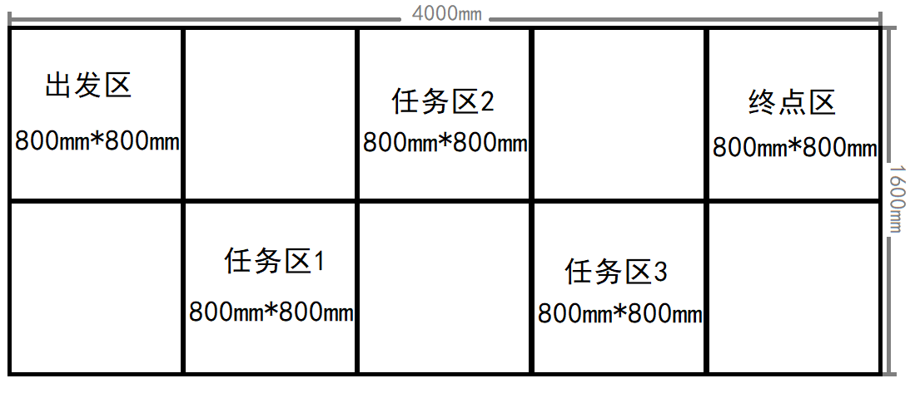
（图示1：比赛区域）

- 时间限制
- 准备时间3小时。参赛队在3小时内设计、制作一套使鸡蛋从出发区“旅行”到终点区的装置，以及任务区内的任务道具。
2. 演示时间最多5分钟。参赛队有三次演示机会，每次演示过程中鸡蛋如在轨道上破裂、静止超过10秒或飞出轨道，该次演示将终止。参赛队可以马上开始下一次演示，也可以调整后再开始下一次演示，但计时继续。

- 挑战规则
设计制作包含有出发区、任务区和终点区的一套装置，且用于制作装置的材料必须是原材料状态，不能进行事先的加工处理。
1. 出发区：出发区鸡蛋出发位置需高于600mm。演示时，由一名队员在出发区发出鸡蛋，鸡蛋开始“旅行”后，参赛队就不能触碰鸡蛋了。
2. 任务区：参赛队需要通过铺设轨道引导鸡蛋经过三个任务区，并完成三个不同的任务。完成任务的顺序必须为任务区1、任务区2、任务区3，每个任务区内对应任务将在比赛当天公布，任务要求如下：
任务 | 要求 | 图示
穿过一扇门 | 这扇门必须是一个闭合图形，门必须垂直于水平面放置，不能水平放置。穿过的门长宽小于等于150mm*150mm可得分，长宽小于等于80mm*80mm可以得更高分。 | 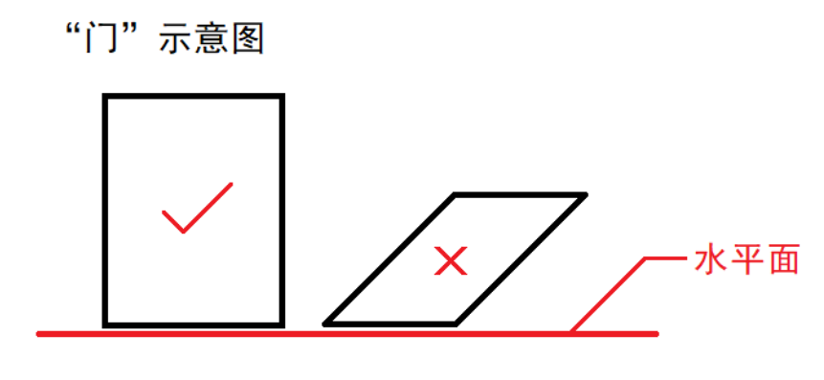
经过一座桥 | 这座桥的两端必须在同一水平面上，鸡蛋过桥前其底部应在桥所在水平面上，鸡蛋需要从该水平面上上桥，过桥后需要回到该水平面上。桥的高度指桥面最高处距离水平面的距离。经过的桥最大高度超过30mm及以上可以得分，超过60mm及以上可以得更高分。 | 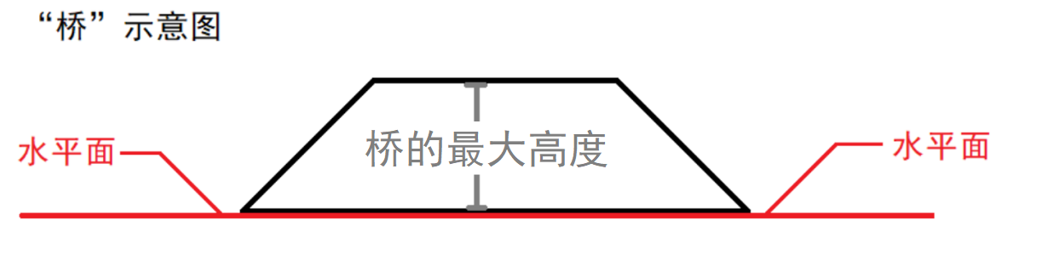
升高一面旗帜 | 旗帜初始状态与最终状态都必须是静止的。升高的高度为旗帜最终最高点高度与初始最高点高度的差。旗帜有可见升高可以得分，升高300mm及以上可以得更高分。 | 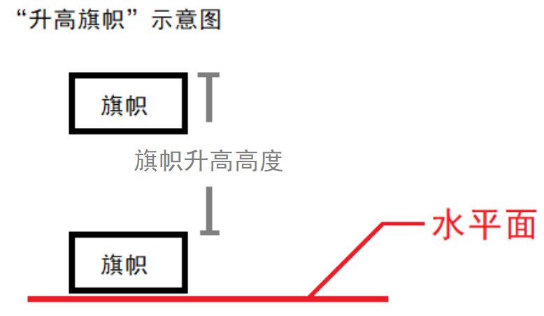
3. 任务道具：参赛队需要自己设计制作上述三个任务的道具，任务道具必须按比赛当天公布的任务顺序放在对应的任务区范围内。
4. 终点区：在终点区范围内必须有一个容积不大于600ml的容器。这个容器必须是能被购买到的商品，不能经过任何形式的加工和改造。鸡蛋进入前容器必须是空的，进入容器后没有任何破损可以得分。
5. 参赛队可以在轨道上放置障碍物和机关来控制鸡蛋的速度，帮助鸡蛋完成任务。
6. 在准备时间内，参赛队可以在比赛区域内铺设轨道、障碍和机关并进行鸡蛋测试。但是在演示时间内的任何时候，参赛队都不能以任何方式触碰这些轨道、障碍和机关；也不能主动影响鸡蛋“旅行”，如：吹气、使用电吹风或电扇吹、发出震动等。
7. 演示时间中的任何时候，鸡蛋都不能离开图示1中4000mm*1600mm的范围。
8. 演示过程中使用的鸡蛋必须是生鸡蛋。
9. 参赛队需要使用涂装的方式对鸡蛋美化，以体现参赛队所在国家或所在城市的文化特征或风格，鸡蛋的美化将获得额外加分。鸡蛋表面不能增加除了颜料以外的任何东西。
10. 对未按照题目要求比赛的情况，裁判将给予扣分。

- 材料要求
1. 参赛队需要自备鸡蛋。
2. 参赛队只能使用以下材料制作轨道和支撑轨道的支架：
制作内容 | 限制材料 | 备注
轨道 | 纸板、泡沫板 | 不得使用木质、金属、塑料制品搭建轨道和轨道支架。
轨道支架 | 纸箱、泡沫箱、卷筒纸芯 | 不得使用木质、金属、塑料制品搭建轨道和轨道支架。
3. 参赛队制作障碍、机关和任务道具的材料不限，参赛队可以在轨道内侧需要的部分粘贴橡皮、软塑料以减少撞击。
附件2
明日科技之星国际邀请赛报名表
"Science & Technology Stars of Tomorrow" Invitational Tournament
Registration Form

国家/地区：  Country/Region： |  |  |  | 城市：  City： |  | 参会报名号：  Exhibitor Number:
学 校  School |  |  |  |  | 联系方式  School Phone Number
参赛学生姓名  Participant Name |  |  | 性别  Gender |  | 邮箱地址  Email Address |  | 移动电话  Mobile Number |  | 出生年月  Month and Year of Birth
1
2
3
联系教师  Contact Teacher Name |  |  |  |  | 性别  Gender
邮箱地址  Email Address |  |  |  |  | 移动电话  Mobile Number
签名或盖章
Signature or Seal

备注说明：
1. 参赛学生为各国（地区）参加2022（第九届）上海国际青少年科技博览会的中学生，及获得邀请的各国（地区）学生代表，以团队形式（2-3人）参赛。其中以个人形式参会的学生，可由所在学校推荐1-2名学生组成团队参赛。
2. 参会报名号为报名参加2022（第九届）上海国际青少年科技博览会时所生成的报名号；组委会邀请学生代表可不填写。
3. 如以集体形式参展的学生报名参赛，则无须再导出签字盖章和上传，只需标注清楚参会报名号，即可在填写完报名表确认无误后直接报名。
4. 报名流程详见报名须知。

